**Opgave 7: User Interface Design**

Maak deze opgaven alleen of in tweetallen.

Gebruik Mockflow of een ander designtool.

**Opgave 7.1: Schermontwerp voor de use case “Registreer inventaris van lokaal”**

Maak voor de use case “Registreer inventaris van lokaal” een eenvoudig maar gebruiksvriendelijk schermontwerp.

Met deze use case moet een inventaris, zoals whiteboard, smartboard, stoelen en tafels met aantallen aan een lokaal of vergaderruimte gekoppeld kunnen worden.

Voorbereiding:

Voordat jullie beginnen, moeten jullie de volgende stappen doorlopen om een goed schermontwerp te krijgen.

1. Leef jullie goed in de gebruiker van deze use case en voer eerst een discussie met elkaar hierover.
2. Welke informatie moet er getoond worden?   
   Wat zijn dus de invoerattributen en uitvoerattributen?
3. Wat voor soort antwoorden kun je verwachten bij elk invoer- en uitvoerattribuut? In welke ranges?
4. Welk/welke GUI-component(en) is/zijn voor elk invoer- en uitvoerattribuut het meest geschikt? Beargumenteer elke keuze.
5. Welke layout zou de gebruiker prettig vinden?   
   Welke attributen en besturingsmogelijkcomponenten in welke volgorde?  
   Welke attributen moeten gegroepeerd worden?

* Noteer tijdens het tekenen jullie argumenten voor bepaalde keuzes.   
  De reden hiervan is dat jullie aan anderen kunnen uitleggen waarom jullie die keuzes hebben gemaakt. Anders vergeten jullie het misschien.
* Vraag de docent tussendoor regelmatig om zijn/haar feedback. Op die manier weet je of je op de goede weg bent.

**Opgave 7.2: Schermontwerp maken voor de use case “Boek Vlucht”**

Maak een schermontwerp voor de use case “Boek Vlucht”. Voor het maken van dit schermontwerp moeten jullie je baseren op de uitgangsinformatie van het Luchtvaartmaatschappij-systeem: klassendiagram en use case specificatie. (Deze zijn hieronder weergegeven.)

* Dit schermontwerp moet je ook maken voor inleveropdracht 1 van OOAD1.
* Zorg er verder voor dat het schermontwerp ook consistent is met het klassendiagram dat je hebt opgesteld in het kader van opdracht 1 van inleveropdracht 1.
* Volg bij deze opgave dezelfde stappen als in opgave 7.1.

Klassendiagram:

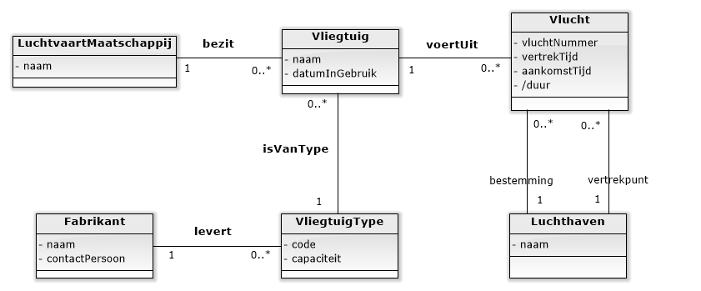

Use Case: Boek Vlucht:

|  |  |
| --- | --- |
| Naam | Boek Vlucht |
| Samenvatting | Een klant kan aan de balie op een luchthaven stoelen voor een vlucht laten boeken. De baliemedewerker moet eerst de vlucht selecteren door vertrekpunt, bestemming en vertrektijd (datum en tijd) te selecteren. Daarna moeten de klantgegevens worden geregistreerd en tenslotte het aantal stoelen en de klasse. |
| Actoren | Baliemedewerker |
| Beschrijving | * Na het opstarten: * De baliemedewerker moet eerst de vlucht selecteren. * Na selectie van de vlucht moeten ter controle datum en tijdstip van aankomst worden gecommuniceerd met de klant. * De vlucht moet daarna bij de nieuwe boeking worden vastgelegd.  1. Daarna moeten de klantgegevens geregistreerd worden: voornaam, achternaam, straat, huisnummer, woonplaats. 2. Voorkom dubbel voorkomende klanten, dus controleer of de klant niet al bestaat (als de combinatie van alle invoervelden overeenkomt). 3. Vervolgens moet het aantal stoelen dat wordt geboekt en de klasse (Business of Economy) worden bepaald. 4. Controleer hierbij of de vlucht niet al volgeboekt is, of volgeboekt is voor de aangegeven klasse. Wijzig eventueel 5. Na bevestiging: Controleer of alle verplichte gegevens ingevoerd zijn. Zo ja, bewaar de boeking en de klant en sluit het scherm. Zo nee, geef passende foutmelding. 6. Na Cancel: Sluit het scherm zonder de gegevens vast te leggen. |
| Uitzonderingen | * De vlucht kan al volgeboekt zijn, of volgeboekt zijn voor de aangegeven klasse, of overboekt raken. Wijzig eventueel de klasse of selecteer een andere vlucht. * De baliemedewerker wil tussentijds een overzicht van de boekingen per vlucht zien. Dit is een (koppeling naar een) andere use case; zie het schermontwerp. |
| Resultaat | Er is een of meerdere stoelen op een vlucht geboekt voor een klant. |